Thomas Alva Edison
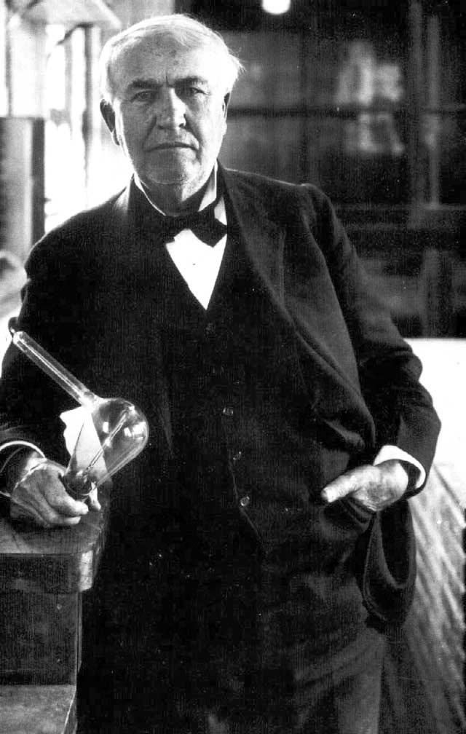

Innehållsförteckning:

1.0 Inledning
1.1 Syfte
1.2 Metod

2.0 Uppfinnaren Thomas Alva Edison, inledning
2.1 Hans liv som ung
2.2 Hans liv som vuxen
2.3 Hans liv som gammal

3.0 Uppfinningen glödlampan, inledning
3.1 Beskrivning av glödlampan
3.2 Glödlampans betydelse för samhället då och nu

4.0 Källförteckning

1.0 Inledning
Du kommer nu att få läsa om uppfinnaren Thomas Alva Edison, en mycket framgångsrik uppfinnare. Du kommer att få läsa om hans liv, hans uppfinningar och hans mest betydelsefulla uppfinning; glödlampan. Sist kommer du att finna källförteckningen till detta arbetes material.

1.1 Syfte
Syftet med detta arbete är att jag ska fördjupa mig i Thomas Alva Edison, och hans mest kända uppfinning glödlampan, som man oftast förknippar han med. Det jag vill uppnå i detta arbete är att få fram en fördjupning om Thomas Alva Edison och hans uppfinningar (dock inte att beskrivna alla), men att på lång sikt, berätta om glödlampans stora betydelse i samhället och om den inte fanns idag.

1.2 Metod
Min metod fungerar följande, jag samlar först ihop material från olika källor, böcker som Internet. När jag samlat ihop material, så börjar jag plocka och omvandla om ord eller meningar med egna ord respektive meningar. Jag fann mitt material på en amerikansk hemsida för att den hade mycket mer fakta än en svensk hemsida. Jag tog även fakta ifrån Nationalencyklopedin och satt ihop fakta där ifrån samt hemsidan till en fullständig uppsats.

2.0 Uppfinnaren Thomas Alva Edison, inledning
Här kommer du att få läsa om Thomas Alva Edisons liv från barn till vuxen på 3 rubriker och vilka uppfinningar han uppfann/utvecklade. På 3.0 kan du läsa en mer fördjupning i hans uppfinning; glödlampan.

2.1 Hans liv som ung
Thomas Alva Edison var född den 11 februari 1847 i Milan, Ohio men växte dock upp i Port Huron, Michigan. Som barn sålde Edison godis och mumsbitar på järnvägsbolag. Efter det blev han gris slaktare men startade eget sedan, där han sålde sälja vegetabilisk föda. På 1860-talet blev han telegrafist, då var mellan 13 och 19 år gammal. Inom telegrafinområdet där kom hans första uppfinning, teleprinter. ”The Weekly Herald” var en tidning som Edison tryckte och publicerade 1862, med sin egen sättmaskin (en maskin som trycker bok-
stäver), på ett åkande tåg. Det slutade då med att The Times (en dagstidning i Förenade kungariket), skrev en nyhetsartikel om hans tidning och hans sättmaskin. Den 28 oktober 1868 tog Edison sitt första patent. Det var patent för den elektriska röst registrerare. Den kunde användas vid omröstning inom politiken, men den ogillades av politikerna.

2.2 Hans liv som vuxen
Edison gifte sig med Mary Stilwell 1871 men var ändå ateist (han hade ingen tro), de var gifta mellan 1885 och 1884 och de fick 3 barn; Marion Estelle, Thomas Jr. och William Leslie. Edison blev uppfinnare och industriman i Newark, New Jersey, där utvecklade han det s.k. kvadruplextelegraferingssystemet, vilket gav en vinst på 100 000 dollar och början på hans karriär som uppfinnare. År 1876 etablerades ett forsknings-laboratorium i Menlo Park, New Jersey. Där han hade anställt mekaniker, fysiker, ritare och modellbyggare, som utan att behöva följa några industrikrav (fördomsfrihet), kunde forska, undersöka och exploatera den elektriska teknikens möjligheter. Här uppfanns tryckreläet, som senare 1877 utvecklades till kornsmikrofonen, som än idag används i våra telefoner. Edisons berömmelse började komma vid 1877 då han uppfann fonografen (föregångaren till grammofonen som uppfanns 1887 av Emile Berliner), som var en otrolig uppfinning som fick allmänheten att häpna, och man började kalla Edison för ”Trollkarlen från Menlo Park”. Edison införde en ny term filament år 1878, som var själva tråden i en glödlampa. År 1879 kom den fulländade glödlampan som hade en längre brinntid än dess föregångar. Edison och Joseph Swan, hade samma patent på den fulländade glödlampan och för de bestämde att tillsammans grunda en glödlampsfabrik i London). Den 4 september 1880 slog Edison på det lokala belysningssystemet i New York, som nådde 59 kunder i Pearl Street, Manhattan. Senare den 29 januari 1883 inrättades även ett belysningssystem i Roselle, New Jersey. År 1884 dog Mary Stilwell av vad man tror är sjukdomen tyfus.

2.3 Hans liv som gammal
Edison gifte sig med Mina Miller år 1886 de var gifta mellan åren 1865 och 1946. Samma år som de gifte sig, fick Mina ett bröllopspresent Glenmont, ett hus som Edison hade köpt. Det låg i West Orange, New Jersey. De fick 3 barn, Madeleine, Charles och (han tog över företaget senare) och Theodore Miller. Edison och Mina flyttade till West Orange, New Jersey, där Edison utvecklade fonografen till en produkt som skulle gå att sälja. Den 30 september 1890 fick Edison patent på fonografen. Han uppfann kinetoskopet år 1891 (eller kikhål visaren) som kunde producera rörliga bilder med hjälp av fotografier. Samma år den 29 december tog Edison patent på radion när det gällde överförningen av elektriska signaler. Den 9 augusti 1892 fick Edison patent på tvåvägs telegrafen. Black Maria var en spelfilmsstudio som Edison konstruerade den 1 februari 1893, där han 1894 synkroniserade spelfilm (kinetoskopet) med en cylinder fonograf så det blev som en film med ljud. Detta använde han för att kunna underhålla kunder. Edison skickade efter sitt sista patent den 6 januari 1931. Den 18 oktober 1931 dog Edison. Edison och Mina ligger begravda vid Glenmont som nu tillhör och sköts av National Park Service (NPS).

3.0 Uppfinningen glödlampan, inledning
Här har jag gjort en beskrivning av glödlampan och dess betydelser för samhället då den kom till och dess betydelse idag och hur och när vi använder den.

3.1 Beskrivning av glödlampan
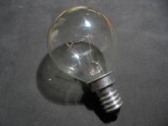
En glödlampas huvuduppgift är att omvandla elektricitet till ljus (vi tänker inte på det för vi ser bara själva ljuset). En glödlampa består av tre viktiga delar glaskupa, glödtråd och en metallsockel. I metallsockeln sitter glaskupan fastsatt i. Inne i sockeln går elektriska ledande trådar från glödtråden ut från sockeln.
I glaskupan har man antingen vakuum eller en gas (man använder oftast gas i energisnåla lampor), detta är för att hindra glödtråden att kunna reagera med syre, om den gör det skulle den brinna upp direkt (tråden skulle gå av och ingen ljus skulle kunna omvandlas). Glödtråden består av något slags ämne. Beroende på vilket ämne man använder som glödtråd så får man då fram brinntiden, det var här som Edison slog igenom när han utvecklade en glödlampa som hade otroligt längre brinntid än de övriga glödlamporna. Volframglödlampan är den vanligaste lampan, men det finns även kollampan, metallampan, osmiumlampan och tantallampan. Den fulländande glödlampan uppfanns av Thomas Alva Edison år 1879. Vad man menar med den ”fulländande” är att det efter denna typ av glödlampa uppfanns, så började den också användas som belysningssystem, det fanns redan andra lampor, men deras brinntid var för kort för att kunna användas som en investering. Ljuset i en lampa är en elektrisk ljuskälla. Det finns andra elektriska ljuskällor som lysrör och lysdiod. Lysdiod finns i fjärrkontroller.

3.2 Glödlampans betydelser för samhället då och nu
Om man tänker sig långt tillbaka då det inte fanns lampor, men du var ändå ute och gick en sen vinterkväll, då tyckte du nog inte att det var så märkvärdigt att det var mörkt, men om du istället gör samma sak idag så uppfattar du det nog ”vad mörkt det är”. Detta drar då slutsatsen att glödlampan hade stor betydelse för samhället. Metaforiskt men ändå allvarligt sagt, så lyste glödlampan verkligen upp tillvaron för alla oss som har glödlampor i våra hem. Glödlampans betydelse är otroligt stor om vi tänker på alla andra uppfinningar som drar nytta just av glödlampan. Exempelvis bilarna skulle vara livsfarliga på vinterkvällar om inte glödlampan fanns. Gatulampor skulle troligen inte ha funnits idag om inte glödlampan fanns, vi skulle då ha behövt gå hem på vinterkvällar med mörker runt omkring oss, (inte ens en ficklampa skulle finnas då). Glödlampans betydelser blev även stora då den ”slog igenom”, nu kunde hela världen ”lysas upp”, även på vinterkvällar och mörkrädda behövde då inte längre känna sig rädd för mörker, då när glödlamporna kunde lysa upp för dem.
Vad jag slutligen försöka att säga är att glödlampans betydelser är otroligt stora på många håll för oss i samhället och andra uppfinningar som än existerar idag.

4.0 Källförteckning

Källförteckning för Thomas Alva Edisons liv:
http://en.wikipedia.org/wiki/Thomas_Edison
Nationalencyklopedin, Femte bandet, s.265-266,
© 1991 Bokförlaget Bra Böcker AB, Höganäs

Källförteckning för Glödlampan och dess betydelser för samhället:
http://en.wikipedia.org/wiki/Light_bulb
Nationalencyklopedin, Femte bandet, s.265-266,
© 1991 Bokförlaget Bra Böcker AB, Höganäs

